**zabbix 拓朴图介绍与使用**

“**zabbix network map**”可以简单的理解为动态网络拓扑图，可以针对业务来配置zabbix map，通过map可以了解应用的整体状况：服务器是否异常、网络是否有故障、应用当前什么状态。如果你不需要这些东西，至少你可以通过network map绘制一张网络拓扑图。看看效果

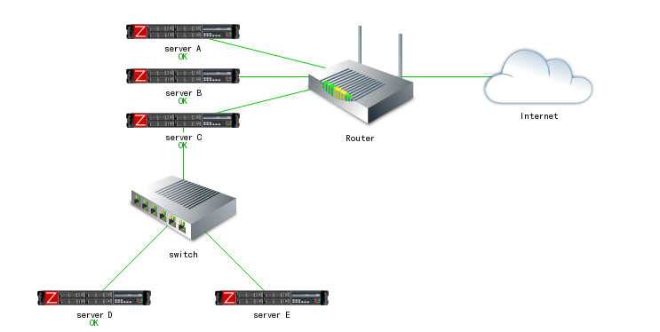

network map

zabbix map

**创建network map**

点击Configuration → Maps--> Create map

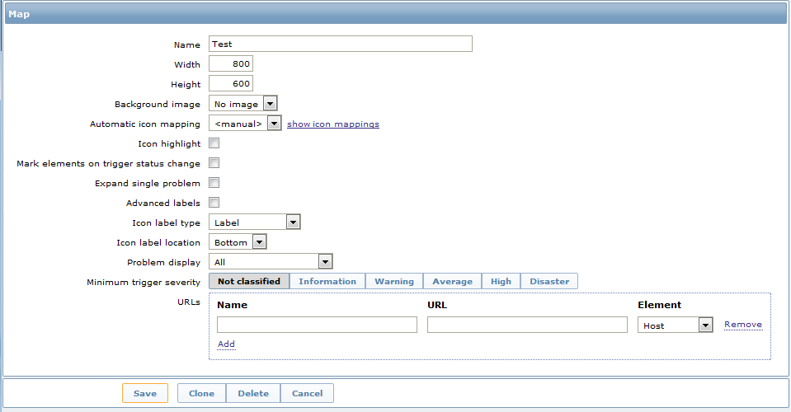

network map

zabbix network map

参数说明

|  |  |
| --- | --- |
| 参数 | 描述 |
| Name | 名称，不能重复 |
| Width | 宽度，像素为单位 |
| Height | 高度，像素为单位 |
| Background image | 背景图像: No image - 无背景图像(白色背景) Image - 可以选择图片作为背景，不支持缩放（为啥我的zabbix没有这个选项） |
| Automatic icon mapping | 图标映射, Administration → General → Icon mapping. |
| Icon highlighting | 图表突出显示 |
| Mark elements on trigger status change | 突出显示触发器状态 |
| Expand single problem | 显示故障名称 |
| Advanced labels | 为不同类型元素定义不同标签 |
| Icon label type | 图标名称: Label - icon标签名 IP address - IP地址 Element name - 元素名称(如：主机名) Status only - 状态(OK或者PROBLEM) Nothing - 不显示 |
| Icon label location | 图标名称位置: Bottom - 图标下方 Left - 图标左边 Right - 图标邮编 Top - 图标上方 |
| Problem display | 显示故障次数: All - 所有次数 Separated - 分别显示未确认的故障与总故障数 Unacknowledged only - 只显示未确认故障的数量 |
| Minimum trigger severity | 低于选择故障严重性级别的故障将不会显示在map中。例如，选择了“Warning ”，故障级别为“Information ”和“Not classified”的触发器事件都不会反映到map中。Zabbix 2.2加入此参数. |
| URLs | monitoring--map--你的map--点击你的元素会出现一个菜单，如果有指定urls，那么url会出现在当前菜单中。你可以点击当前url来跳转到具体页面。urls可以使用macros: {MAP.ID}, {HOSTGROUP.ID}, {HOST.ID}, {TRIGGER.ID} |

**添加元素到map中**

点击上方的图标"+"可以添加元素（host、group、trigger等），然后左上角会出现一个主机，这时候我们任意拖动它，也可以点击图标"-"来删除它。点击这个元素，在弹出的属性框里面录入它的一些信息，一个元素就添加完成了。

[windows](http://www.ttlsa.com/windows/)我们可以注意到在上方有“Grid [    Shown    |    On    ] 20x20”，点击shown当前map的表格消失（此时文章变成了hidden），再点击一次，表格又回来了。On表示当前map里面的元素都会按着表格对齐（和的桌面一样），点击On文字变为Off，表示当前map里的元素可以任意拖动摆放。后面的20x20是一个下拉列表，表示表格的大小。

看看map元素属性

|  |  |
| --- | --- |
| 属性 | 描述 |
| Type | 元素类型: Host - 代表主机，他所有的触发器状态都会反映到图标上 Map - map元素图标，点击之后会链接到相应的map Trigger - 单个触发器状态 Host group - 代表组机组图标，组内所有主机的触发器状态都会反映到图标上 Image - 图标，不指向任何资源 |
| Label | 元素名称，可以使用macros，支持多行文本 |
| Label location | 名称所在位置: Default - 默认位置，一般是bottom Bottom - 图标底部 Left - 图标左边 Right - 图标右边 Top - 图标上方 |
| Host | 如果当前元素类型为Host，可选择相应的host，需要搜索 |
| Map | 如果当前元素类型为map，可选择相应的map |
| Trigger | 如果当前元素类型为trigger，可选择相应的trigger |
| Host group | 如果当前元素类型为Host Group，可选相应的group，需要搜索 |
| Icon (default) | 图标. |
| Automatic icon selection | 使用icon mapping 来决定使用哪个图表 |
| Icons | 元素在不同状态下不同的图表: default, problem, maintenance, disabled. |
| Coordinate X | map元素横坐标 |
| Coordinate Y | map元素纵坐标 |
| URLs | monitoring--map--你的map--点击你的元素会出现一个菜单，如果有指定urls，那么url会出现在当前菜单中。你可以点击当前url来跳转到具体页面。urls可以使用macros: {MAP.ID}, {HOSTGROUP.ID}, {HOST.ID}, {TRIGGER.ID} |

备注：大家一定要记得点击上面的“save”按钮，否则你所有的更改都白费了，zabbix这点很讨厌，不会自动保存，我已经多次忘记点击save，然后一切重来。在我们未保存的情况下离开map页面，zabbix提示我们保存，那多好，可惜zabbix竟然没有这么做。为什么？

**批量修改map元素**

按住Ctrl的同时，鼠标选中多个map元素，如下图：

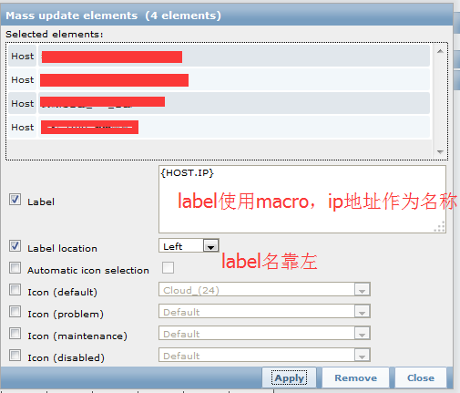

network map

批量修改map元素

我们批量修改了元素名称，使用macro{HOST.IP}，并且label名称在元素的左边，效果如下

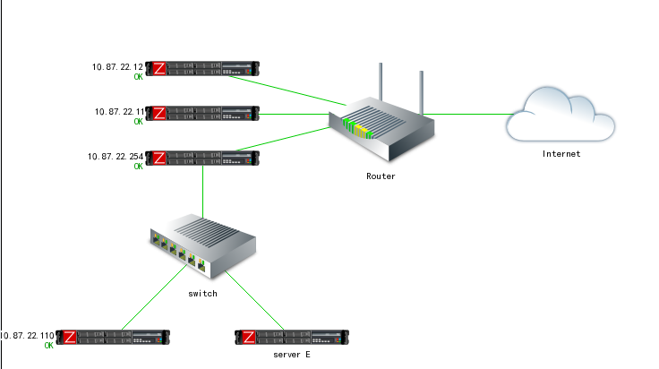

network map

批量修改map元素

**map元素相连接**

网络拓扑上有了服务器、交换机、路由器，还差一条网线把他们连在一起，并且标明他们之间的链路速度。按住Ctrl并且选中两个设备，点击上方LINK后边的"+"，在弹出的属性框最后将会增加一条链路属性，点击edit，输入相关信息，如下：

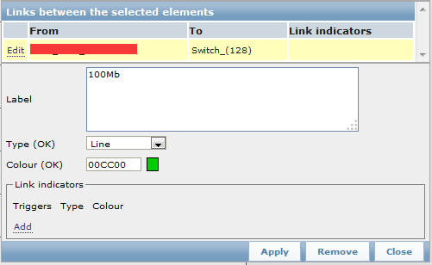

network map

zabbix map link

属性说明

Lable：线路名称

|  |  |
| --- | --- |
| 属性 | 说明 |
| Label | 线路名称，可以使用macro |
| Connect to | 当前元素与哪个元素连接 |
| Type (OK) | 连接线风格: Line - 细线 Bold line - 粗线 Dot - 点线 Dashed line - 虚线 |
| Colour (OK) | 线条颜色. |
| Link indicators | 链路状态，触发器有故障都会显示到链路上 |

链路效果如下

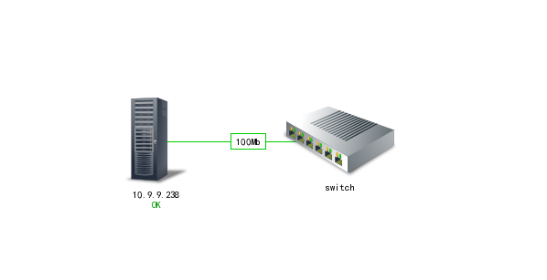

network map

zabbix map link

**zabbix应用之详细的拓扑图标签**

    **Map labels**（拓扑图标签）支持以下**Macros**（宏）：

|  |  |
| --- | --- |
| **MACRO** | **DESCRIPTION** |
| {HOST.CONN} | IP or host DNS name, depending on host settings |
| {HOST.DNS} | Host DNS name |
| {HOST.HOST} | Host name |
| {HOST.IP} | Host IP address |
| {HOST.NAME} | Visible host name |
| {host:key.func(param)} | Simple macros, as used in trigger expressions. Only the avg, last, max and min functions, with seconds as parameter are supported in this macro in map labels. |

<https://www.zabbix.com/documentation/2.2/manual/appendix/macros/supported_by_location>    还支持一些TRIGGER（触发器）的宏就不在这里列举了，请看官方资料：

    本文实现的效果图如下：

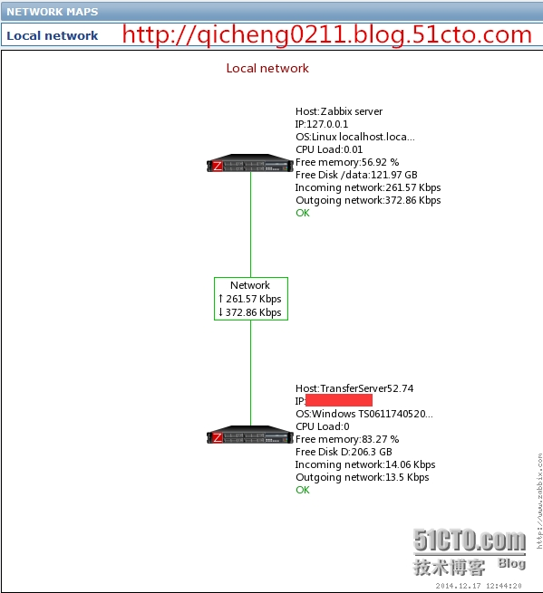

wKioL1SRIfzjmQiAAAGyVMV32ZQ179.jpg

    拓扑图标签列出了设备的详细信息，包括设备名称、IP、操作系统、CPU、内存、磁盘、网络流量等。下面给出具体实现方法：

**一、**

    进入Configuration → Maps，点击Create map创建新拓扑图。

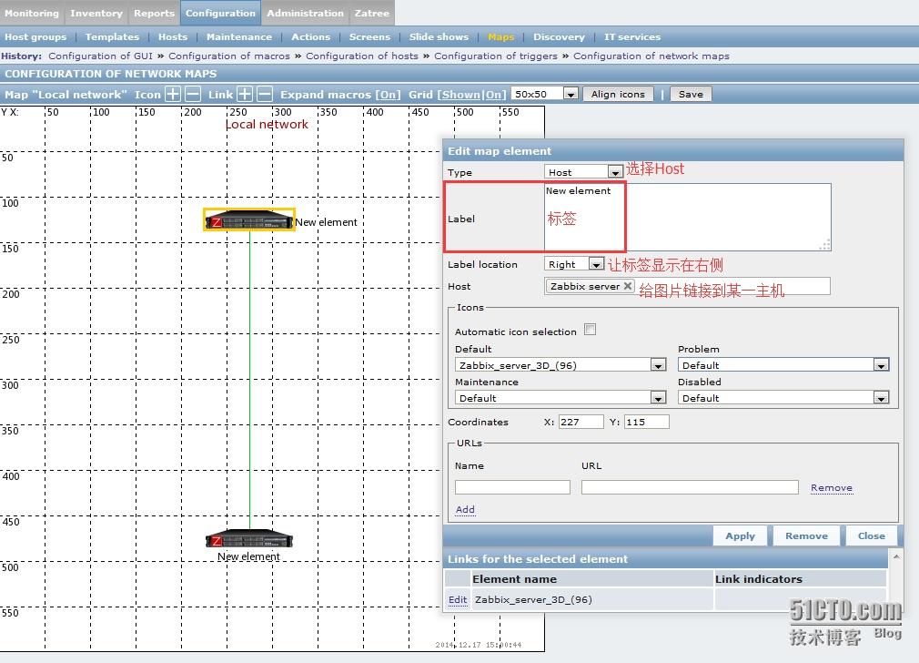

wKioL1SRK_bAP26JAAXiF9DjIM0080.jpg

**二、**

    根据Map labels支持的Macros，修改图片的标签Label，如下图：

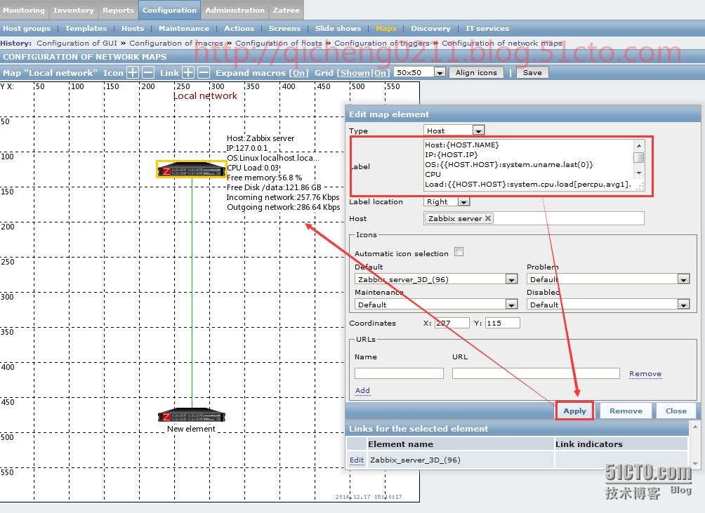

wKioL1SRLafB77xeAAY7P3Hp_VY610.jpg

    修改Label后，点击Apply查看效果。

    Linux服务器Label示例：

|  |  |
| --- | --- |
| 1 2 3 4 5 6 7 8 9 | Host:{HOST.NAME} IP:{HOST.IP} OS:{{HOST.HOST}:system.uname.last(0)} CPU Load:{{HOST.HOST}:system.cpu.load[percpu,avg1].last(0)} Free memory:{{HOST.HOST}:vm.memory.size[pavailable].last(0)} Free Disk /:{{HOST.HOST}:vfs.fs.size[/,free].last(0)} Free Disk /data:{{HOST.HOST}:vfs.fs.size[/data,free].last(0)} Incoming network:{{HOST.HOST}:net.if.in[eth0].last(0)} Outgoing network:{{HOST.HOST}:net.if.out[eth0].last(0)} |

    Windows服务器Label示例：

|  |  |
| --- | --- |
| 1 2 3 4 5 6 7 8 9 | Host:{HOST.NAME} IP:{HOST.IP} OS:{{HOST.HOST}:system.uname.last(0)} CPU Load:{{HOST.HOST}:system.cpu.load[percpu,avg1].last(0)} Free memory:{{HOST.HOST}:vm.memory.size[pavailable].last(0)} Free Disk C:{{HOST.HOST}:vfs.fs.size[C:,free].last(0)} Free Disk D:{{HOST.HOST}:vfs.fs.size[D:,free].last(0)} Incoming network:{{HOST.HOST}:net.if.in[Intel(R) 82574L Gigabit Network Connection].last(0)} Outgoing network:{{HOST.HOST}:net.if.out[Intel(R) 82574L Gigabit Network Connection].last(0)} |

    对于{host:key.func(param)}这种类型的宏，主机上必须存在相应的监控项，才可以取到数据，否则会显示*UNKNOWN*。

**三、**

    我们同样可以修改连接线的Label，显示上下行网络流量。

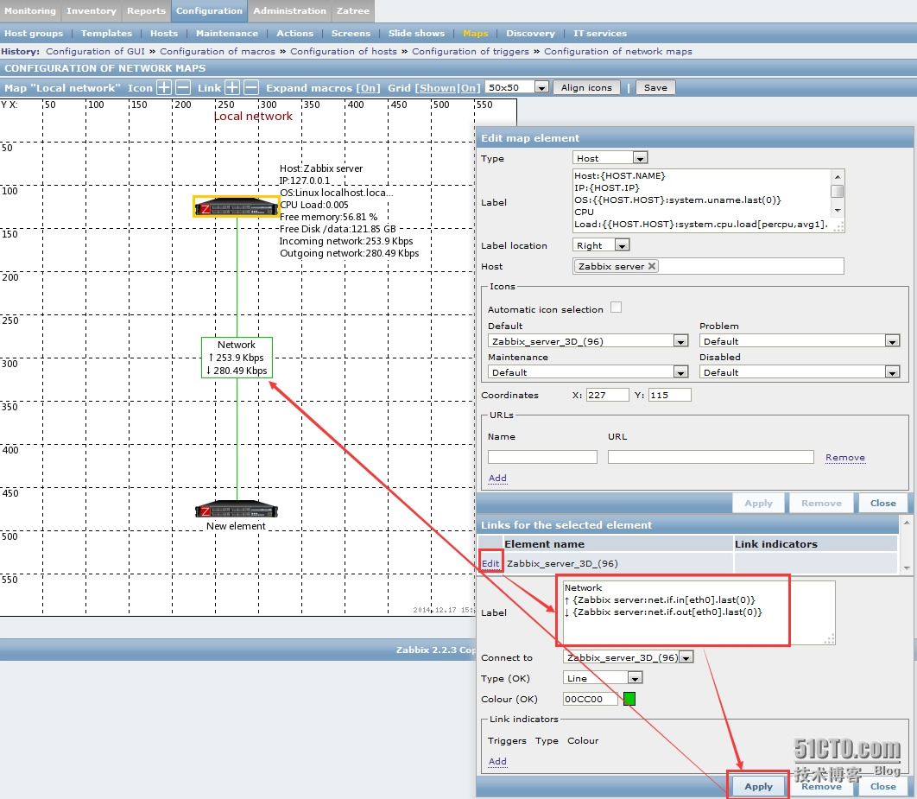

wKioL1SRMcmBzEAfAAdni5NV0is848.jpg

    点击图片属性最下方的Edit，打开连接线的属性界面。我们修改一下Label，点击Apply查看效果。

    连接线的Label示例：

|  |  |
| --- | --- |
| 1 2 3 | Network ↑ {Zabbix server:net.if.in[eth0].last(0)} ↓ {Zabbix server:net.if.out[eth0].last(0)} |

    这里把Zabbix server的eth0网卡流量显示出来了。

公司制成的拓朴图如下 ：

